Adressat Unbekannt

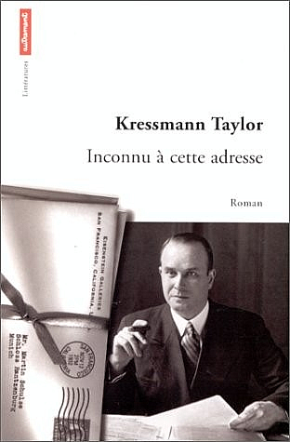
Das Dokument ist die erste Seite vom Buch ,,Adressat Unbekannt'' von Frau Kressmann Taylor.

Im Vordergrund ist ein Packet voll Briefe.
Die erste Seite ist schwarz-weiß, der Titel ist schwraz und der Verlag ist rot. Die Szene laüft im Jahre 1932.
Der Brief stammt aus 12.November 1932. Wir sehen, das Thema ist ein Briefwechsel zwischen Martin Schulse und der « Eisenstein Gallery »
Auf der ersten Seite sehen wir eine Szene. Sie spielt in einem Büro. Wir sehen einen Mann, er raucht eine Zigarre.
Vielleicht ist er Martin Schulse ?
Yvan und Gaëlle

